OTVORENÝ ŠACHOVÝ RAPID TURNAJ

SLADOVŇA CUP

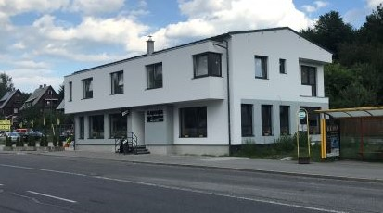

Riaditeľ turnaja: Jaromír Bednář

Rozhodca: Ing. Petr Buchníček

Termín: sobota, 29.08.2020

Miesto: Ružomberok, Tatranská cesta 5234

Hracia miestnosť: Sladovňa pod Čebraťom, oproti SCP Mondi
hracia miestnosť má kapacitu 50 miest z toho dôvodu je nutná prihláška najneskôr do 25.08.2020

Prezentácia: od 07:30 do 9:15

Začiatok turnaja: 9:30

Hrací systém: 11 kôl, 2x10 minút na partiu + 2 sec. ťah

Pravidlá: FIDE pre rapid šach

Účasť: otvorený turnaj pre všetkých hráčov

Štartovné: 9 €
v cene je zahrnutý obed (guláš) a 1 x výber z nápojov (káva/kofola/pivo)

Cenový fond: 1.miesto 100 € + putovný pohár
2.miesto 70 €
3. miesto 50 €
4. miesto 40 €
5. miesto 30 €
6.-10. miesto hodnotné vecné ceny
Ostatné ceny: najlepší junior, senior, žena
Kontakt a prihlášky: mail: jaromirbednar@gmail.com, tel.: 0904 222 118
Príďte sa rozohrať pred začiatkom ligovej sezóny!

